|  |
| --- |
| ԱԼԱՎԵՐԴԻ ՀԱՄԱՅՆՔԻ ԿԱԴԱՍՏՐԱՅԻՆ ՔԱՐՏԵԶԻՑ ՀԱՏՎԱԾ  Մ 1:5000 |

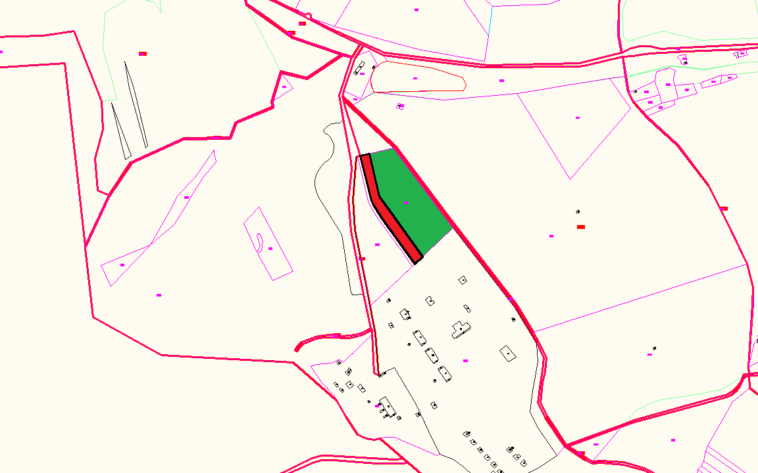

Անահիտ Սոսի Շահինյանին սեփականության իրավունքով պատկանող, Օձուն գյուղի վարչական տարածքում գտնվող, հողամասի փոփոխվող՝ 0.36833 հա մակերեսով մասի տեղադիրքը /ծածկագիր՝ 06-112-0209-0532/